湖北省普通本科高校“专业综合改革试点”项目

申 报 书

学 校 名 称 湖 北 经 济 学 院
专 业 名 称 会 计 学
建 设 内 容 A F
负 责 人 李 长 爱
联 系 方 式 （027）81973747

湖北省教育厅 制
二○一二年十二月

填 写 说 明

1．申报书的各项内容要实事求是，真实可靠。文字表达要明确、简洁。所在学校应严格审核，对所填内容的真实性负责。
2．表中空格不够时，可另附页，但页码要清楚。
3．封面及简表中的“建设内容”填写A、B、C、D、E、F、G。含义如下：“A”已确定为国家特色专业建设点或我省品牌专业（含品牌专业立项）的专业；“B”已列入教育部“卓越计划”的相关专业；“C”已列入湖北省普通高等学校战略性新兴(支柱)产业人才培养计划的专业；“D”农林、水利、地矿、石油等行业相关专业；“E”为革命老区、民族地区、边疆地区等经济社会发展提供人才培养的相关专业；“F”学校的优势特色专业；“G”其他区域经济发展所需紧缺人才的专业。如果专业点分属几个方面，则可多项填写。
4．申报书限用A4纸张打印填报并装订成册。

一、简表
专业名称 | 会计学 | 所在院系 |  |  |  | 会计学院
建设内容 | A F
修业年限 | 四年 | 学位授予门类 |  |  |  | 工商管理
本专业设置时间 | 1993年 | 本专业累计毕业生数 |  |  |  | 3379人
首届毕业生时间 | 1997年 | 本专业现有在校生数 |  |  |  | 1290人
学校近3年累计向本专业投入的建设经费(万元) |  |  |  |  |  | 205
项目负责人基本情况
姓 名 | 李长爱 |  | 性 别 | 女 |  |  | 出生年月 |  | 1964.4
学 位 | 博 士 |  | 学 历 | 研究生 |  |  | 所学专业 |  | 会计学
毕业院校 | 中南财经政法大学 |  | 职 称 | 教授 |  |  | 职 务 |  | 院 长
所在学校通讯地址 | 武汉市江夏区藏龙岛开发区杨桥湖大道8号
电 话 | 办公：027-81973750 手机：13607113480
电子信箱 | lcai@hbue.edu.cn |  |  |  | 邮政编码 |  |  | 430205
主要教学成果 | - 2012年10月“会计学省级品牌专业建设与应用型人才培养研究与实践”获湖北省人民政府“湖北省高等学校教学成果二等奖”；2011年获校级教学成果一等奖  - 近3年主持教研项目1项、参与教研项目5项  - 担任校级企业会计教学团队负责人  - 担任会计学国家级特色专业建设点负责人  - 担任湖北省高等学校省级精品课程《中级财务会计》负责人  - 担任会计学湖北省省级品牌专业负责人  - 2008年度获财政部“全国先进会计工作者”  - 2004年度获教育部“全国优秀教师”荣誉称号  - 2003年度被评定为湖北经济学院优秀教师  - 1998年被遴选为湖北省跨世纪学术骨干  - 1995年获中国人民银行金融教育基金会“优秀教师奖”
二、主要参与人员
姓名 | 学位 | 技术职称 | 承担工作
李长爱 | 博士 | 教 授 | 统筹规划、协调分工、师资队伍建设
孙喜平 | 硕士 | 教 授 | 人才培养模式改革、教学质量监控与评价
周新玲 | 硕士 | 教 授 | 专业发展规划、教材建设及规划
夏 喆 | 博士 | 副教授 | 对外联络、学生科研、学科竞赛
胡 伟 | 博士 | 讲 师 | 主干课程案例教学
殷治平 | 博士 | 副教授 | 实验室和实习实训基地建设
邵天营 | 博士 | 副教授 | 课程梯队建设、课程教学改革
邓 青 | 博士 | 讲 师 | 课程网络建设
石文先 | 硕士 | 高级会计师 | 实践教学导师、创业指导
涂义斌 | 硕士 | 高级会计师 | 校企合作、创业平台建设
三、参与共建单位（指校外单位）
单位 | 承担工作
中南财经政法大学 | 师资培训、联合培养、专业共建
武汉大学 | 师资培训、联合培养、专业共建
湖北省注册会计师协会 | 培养方案咨询论证、实习实训基地建设协调
华工科技产业股份有限公司 | 培养方案咨询论证、教师实践岗位
众环海华会计师事务所有限公司 | 共同拟定培养方案、实习就业
武汉宏信会计师事务有限公司 | 教师实践岗位、实习创业
长飞光线光缆有限公司 | 教师实践岗位、实习实训
四、建设目标
（一）会计学专业综合改革的基础
湖北经济学院会计学专业有着悠久的办学历史，最早可以追溯到1907年张之洞先生开办的湖北商业中学堂。会计学专业秉承“厚德博学、经世济民”之校训，遵循“质量立校、人才强校、特色兴校、改革活校”的学校整体办学指导思想，结合专业的特点和历史传承，通过“科学定位、错位发展、彰显特色”，不断探索差异化的发展路径，形成了坚实的行业基础和鲜明的专业特色，取得了丰硕的办学成果，成为湖北乃至整个中南地区应用型会计专业人才的培养基地。会计学专业的办学标志性成果如下表所示：
类型 | 成果
学科 | 省级重点学科、会计专业硕士独立授权点、硕士学位授权点立项建设学科
专业 | 省级品牌专业立项建设点、财政部、教育部“第六批高等学校特色专业建设点”
课程 | 2门省级精品课程、2门校级精品课程、4门校级优质课程构成的全方位、多层次课程建设体系
师资团队 | “楚天学者计划”设岗单位、“企业会计”校级教学团队
实践平台 | 手工会计实验室、会计电算化实验室、20多个校外实训实习基地
教学研究 | 主持省级教学改革研究项目4项，获湖北省人民政府教学成果奖二等奖1项
科学研究 | 国家社科基金3项、教育部人文社科基金1项，省级各类基金项目近20项

（二）会计学专业综合改革的总体目标
以社会需求为导向，以专业内涵发展为主线，形成以多个专业方向为基础，以省级品牌专业和国家级特色专业点为依托的交叉渗透的专业平台，以及政产学研用的协同创新人才培养体系；积极探索点-线-面-体的渐进式人才培养创新模式，将本专业点建设成深度契合社会需求，在省内引领、国内示范的人才培养基地、服务社会阵地和文化传承领地。
为了实现以上总体建设目标，本专业综合改革试点将围绕以下几个具体建设目标展开工作：
1．构建点-线-面-体的多维度、渐进式人才培养模式。在培养对象上，以培养具有“强能力、重应用、诚实守信”的会计人才为目标，促进学生全面发展，着力提高学生忠于职守、服务社会的职业素养，勇于探索的创新精神和善于解决问题的实践能力；在培养主体上，倡导多方参与，将校政合作、校行合作、校企合作、校所合作融入教学和人才培养全过程，不断推进政产学研合作与协同创新；在培养过程上，推进点-线-面-体的渐进式培养，通过知识点的切入，能力线的串联，素质面的构建，最终培养“强能力、重应用、诚实守信”的综合体。
2．打造专兼结合、能力互补的高素质教学团队。通过改革试点，建立一支专兼教师比例合理，年富力强，学历职称与学科专业结构优化，既有深厚的理论基础，又有较强的实践指导能力的高素质、复合型教学团队，提升整个教学团队的学术水平、实践应用能力和职业素养，为会计学专业综合改革提供师资保障。
3．优化“一主三结合”的专业课程群，创新会计学应用型本科专业教学方法体系。即以能力培养为主线，建立课堂讲授与案例教学相结合、课程学习与专题讲座相结合、理论知识学习与实践应用能力培养相结合的课程结构体系。实现人才培养过程中共性与个性的统一，体现“因材施教”的教育理念，满足学生个性化发展需求；实现课堂教学情境、实验模拟仿真教学情境以及现场教学情境的动态化整合，形成“三境合一”的动态化教学方式，体现教学过程中的“学思结合”；建立整合校内外资源的多元化、开放式实践教学平台, 为知识转化、理论升华以及能力、素质的提升创造平台，做到人才培养过程中的“知行统一”。
4．打造条件优良、资源充足、体系完善、运行高效的实践教学平台。构建融实验、实训和实习为一体的实践教学体系；融专业教师、实验员、业界专家为一体的实践教学队伍；融教室、实验室、实习基地为一体的实践教学平台；融实验教程、实验指导书、实验大纲为一体的实验教材体系。在传统校企合作共建实习基地的基础上，积极开展与企业共同制定实践教学方案、共同开发实验课程、共同编写实训教材、共同开展实践教学研究、共建实验室等深层次的校企合作。
5．建立全方位、多元化的教学质量管理和人才培养质量考评体系。深化改革教学管理体制，建立监控与保障结合、评价与反馈结合、激励与约束结合的全方位、多元化教学管理体系。以多方共同评价为主导，以提高学生专业技能的掌握和实践应用能力为目的，以激励学生将专业学习与职业兴趣有机结合为手段，建立校政行企所共同参与，单向评价与综合评价相结合、课程考试评价与实训实习评价相结合、知识结构评价与实践能力评价相结合的全方位、开放式人才培养质量考核与评价体系。

五、建设方案
（一）专业综合改革的总体思路
会计学专业综合改革试点的总体思路是：充分认识会计学专业建设的现实起点，精心凝练会计学专业综合改革的理念，科学制定会计学专业综合改革的总体目标，将点-线-面-体的建设理念深入贯彻到 “培养模式、师资团队、课程体系、教学方法、实践教学、教学管理”的各个环节，形成协调发展的渐进式人才培养全系统，协同创新规划，全面推进会计学专业综合改革，培养具有良好职业素养、创新精神与实践能力并重的高素质应用型会计专业人才。
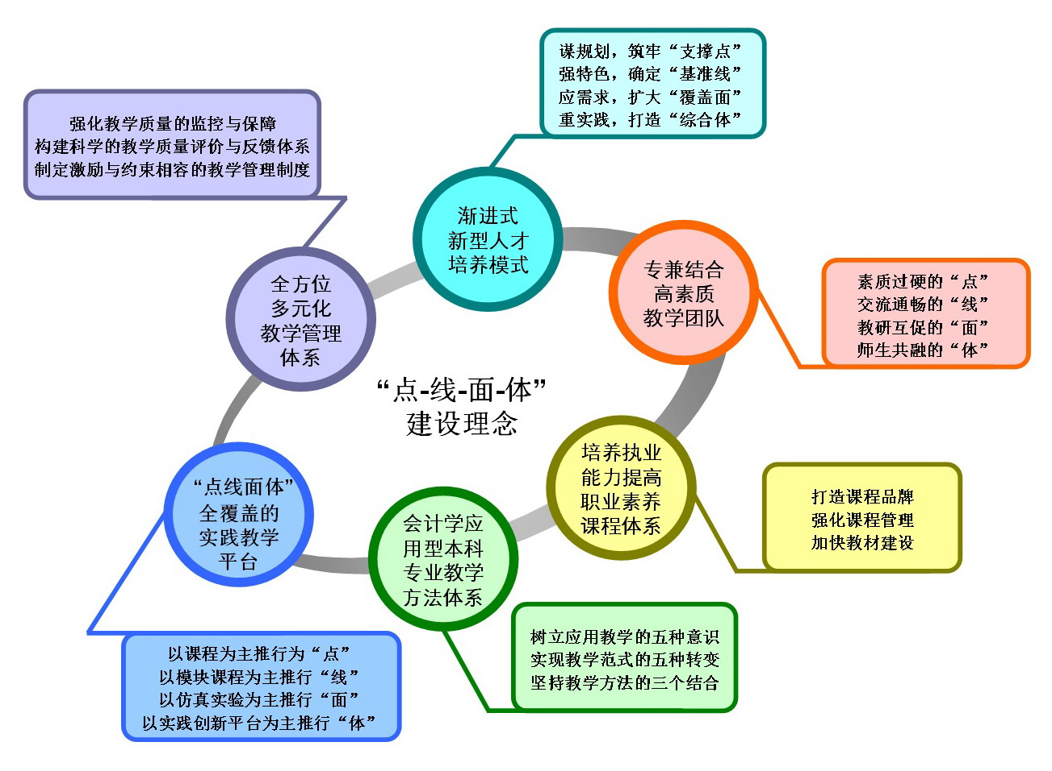
图1 会计学专业综合改革整体思路图
（二）专业综合改革的具体措施
为顺利实现会计学专业综合改革的总体目标，将着力采取以下措施：
1．优化人才培养方案，构建点-线-面-体多维度、渐进式新型人才培养模式
（1）人才培养理念的点-线-面-体
- 谋规划，筑牢“支撑点”：是指坚持以提高人才培养质量为中心，将其作为一切工作的出发点。通过对培养目标、课程设置、教学内容和教学方法、教材、培养方式、科研训练、社会实践进行改革与创新，努力提高教师队伍素质、改善办学条件，全面提升人才培养质量。
- 强特色，确定“基准线”：会计专业综合改革将依循“校政行企所”协同培养人才和服务地方经济面向的两条主线，促进会计学专业综合改革的特色凝练与内涵发展。“校政行企所”协同培养人才，即以行业为依托，加强学校、政府、行业协会、企业和会计师事务所五方共建，坚持专业发展与会计行业发展紧密相联，师资建设和学生培养与政府管理部门、企事业单位、事务所紧密合作，坚持理论教学与实践教学紧密结合、相互促进的特色办学模式；服务地方经济面向，即本专业建设定位于能够为地方、行业提供人才和智力支持，贴近地方和行业发展的需要，明确为地方经济发展提供合格人才的培养任务，及时对地方现在及未来人才市场的需求不断跟踪调查分析，对社会资源、社区资源与学校资源形成清晰的认识和准确把握，充分考虑学生的整体、个体差异，因人而异，因材施教，突出自我进步，把目光瞄准职业特色，做到人有我优、人优我特、人特我强、人强我新，始终与时俱进，为地方经济建设的发展提供有力的人才支持。利用与湖北省财政厅联合设立的“湖北会计发展研究中心”、与省注册会计师协会合办的专业杂志《注册会计师理论与实践》等研究平台，就湖北地方经济发展中的重大会计问题进行研讨，为湖北省会计行业管理提供重要的决策参考。
- 应需求，扩大“覆盖面”：根据本专业的实际办学情况，重点发展注册会计师、会计电算化和国际会计三个专业方向。充分利用覆盖湖北省的多个会计师事务所实习基地，办好注会专业方向；积极应对会计信息化的要求，发展会计电算化方向；顺应会计国际化的趋势，以ACCA、CGA国际证书的考试要求为参考，试办国际会计方向。
- 重实践，打造“综合体”：以适应创新型社会发展需要为导向，通过树立创新理念，强化创新意识，培养学生创新思维方式，激发学生的创新能力；通过举办创业教育讲座、设计创业规划书、举办创业设计大赛等活动培养学生的创业意识和能力；通过鼓励学生参与“第二课堂”活动，参与暑期“三下乡活动”，参与会计师事务所业务实践以及各种会计技能竞赛等活动，强化学生的实践能力；通过聘请企业财务主管以及会计师事务所业务专家来校讲学，对操作性强的课程采取深入企业、事务所一线实地教学等方式，提升学生的执业能力。
（2）人才培养过程的点-线-面-体
本专业将遵循人才培养过程中的客观规律，力争在课程体系、能力训练、实习实训等各个环节实现点-线-面-体的渐进式培养。
- 点的切入：通过导入课程、通识课程、基础课程的开设，塑造学生各个领域的“知识点”，奠定坚实的学习基础。
- 线的串联：通过核心课程群的模块化，将零散的知识点有机系统的整合，串联成学生综合发展的“能力线”，培养学生的自律能力、自立能力、专业能力、应用能力及协调管理能力等。
- 面的构建：通过实习实训、企业调研、社会实践、项目开发等综合训练，将学生具备的知识、能力转化为个人素质，构建学生的专业素质、人格素质及宽广的商业视角素质等“素质面”。
- 体的融合：通过学科竞赛、科研活动、企业资源计划等创新平台，促进知识、能力、素质的三维融合，最终培养强能力、重应用、诚实守信的“综合体”。
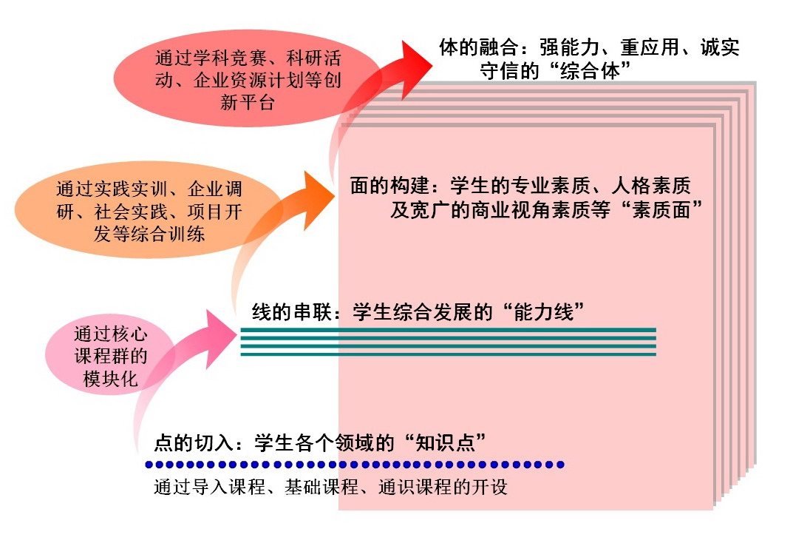
图2 点-线-面-体的人才培养模式图
2．加强师资队伍建设，点-线-面-体立体化打造专兼结合的高素质教学团队
（1）素质过硬的“点”：坚持“提高学历层次”和“充实双师型人才”的培养原则，实行“双师、双语、双向”的“三双”策略，加大人才引进和培养力度，使每一名教师都成为构筑成会计专业优秀教学团队中坚实的“点”。创造条件，鼓励青年教师报考攻读博士学位或继续博士后研究，并为其提供政策支持和时间保证。同时积极引进专业建设需要的博士毕业生、海归学者和青年专家，力争使专业师资中具有博士学位的比例达到80%。
（2）交流通畅的“线”：通过推行“走出去”和“请进来”的师资培训制度，理顺教师不断提高学术水平和实践能力的“线”。“走出去”，有计划地安排骨干教师到国内外高水平大学进行专业课程进修、外语进修或作访问学者，提升教师教学水平和科学研究水平；有计划地安排青年教师到企业进行实际锻炼；鼓励教师参加各种与行业相关的高级执业资格培训，并定期选送专业课教师寒暑期走访企业、事务所，加强产学研结合。“请进来”，借助“校企合作平台”和“校所合作平台”，以合约、合作或柔性引进等方式，将企业财务主管、资深注册会计师等纳入本专业教师队伍或进行专题讲座、实践指导等，促进本专业学术创新团队和师资队伍的多元化建设。
（3）教研互促的“面”：以先进教育思想为指导，以素质教育和创新教育为重点，组建若干教学研究团队，引导教师在教学手段现代化、教学方式多样化、课程体系科学化、教学内容更新动态化等方面进行教学改革研究，将教研成果应用于实践，以素质教育和创新教育为重点，形成教研互促的“面”。以课程组为依托，整合教研力量，优化资源配置，组建若干年龄结构合理、理论基础扎实、知识结构互补、具有一定科学研究水平与较强实干能力的教研团队，在教研课题统筹、理论研究、方法研究、数理建模及实证研究等方面努力形成各司其职优势互补的教学研究机制，整体提升教学研究的能力与水平。
（4）师生共融的“体”：推行导师制，建立教师、学生长期有效指导、沟通的渠道，打造师生交互融合的专业教学“体”。在实行辅导员制的同时，鼓励有经验的教师在师生双向选择的前提下担任本科生指导教师。负责指导学生的政治思想、专业学习、社会活动及社会实践、职业生涯规划、就业指导等方面，同时也可以及时根据学生的反馈，不断优化、调整教学实施方案，达到教学相长。
3．加强课程建设，建立以培养执业能力、提高职业素养为核心的课程体系
（1）打造课程品牌。以“精品课程”建设为主线，力争通过3年的建设，将省级精品课程《基础会计学》和《中级财务会计》建成省级精品视频课程；校级精品课程《财务管理学》、《高级财务会计》达到省级精品课程建设水平；校级优质课程《会计电算化》、《审计学》达到校级精品课程建设水平。
（2）强化课程管理。实行课程负责人制，按“课程建设负责人统筹、所在学院主管、主讲教师具体负责实施”的三级管理体制，形成三级之间分工明确、有机协调的建设模式，争取在2-3年内完成会计专业主干课程的试题库建设、案例库建设和网络教学平台建设。
（3）加快教材建设。结合专业发展特点，调整课程内容，充分反映会计研究领域和会计实务的新发展、新要求，使教学内容更具时效性和前沿性。有计划地编写出版《基础会计学》、《中级财务会计》等8门主干课程特色教材，争取在专业建设周期内出版一系列配套音像材料和实训教程；争取更多的教材入选国家“万种新教材建设计划”、入选高等教育精品教材系列。
4．创新教学方式方法，构建会计学应用型本科专业教学方法体系
（1）树立应用教学的五种意识。双主体意识，强调教学相长，师生互动，“教”与“学”总是在交替性地居于中心地位，变换着活动的主体角色；开放意识，不断更新教学内容，实现教学内容的国际化，加强对外交流，实现教育活动与教学方法的国际化；问题意识，在教学中鼓励学生勤于问问题，学会由结论推而广之，举一反三，研究新情况、解决新问题；应用意识，知识源于书本，最终走向应用，将分析、解决问题的方法逐步渗透到学生自己的认知活动和实验实践；能力意识，除了培养学生的职业意识和专业能力，还要注重对学生自律能力、自学能力、交际能力、管理能力等综合能力的培养。
（2）实现教学范式的五种转变。由知识“灌输”式教学向师生共同探究式教学转变；由教师授业解惑教学向合作式教学转变；由单一的课堂讲授向讨论式教学、案例教学、现场教学等多样化教学方式转变；由注重理论教学向实践应用教学为主转变；由传统的闭卷考试向项目设计、专题调研、案例分析等多种考核方式转变。
（3）坚持学习与应用结合、共性与个性结合、传承与创新结合，建立与人才培养模式契合的教学方法体系。
图3 会计学专业教学方法体系图

5．强化实践教学，实现实践教学“点线面体”的全覆盖，打造条件优良、资源充足、体系完善、运行高效的实践教学平台
（1）点-线-面-体的新型实践教学模式
- “点”型实践教学：以课程为主推行“点”型实践教学。以验证性实验教学为主，目的是巩固学生所学的基础知识，主要由各专门实验室承担。
- “线”型实践教学：以模块课程为主推行“线”型实践教学。结合综合性、设计性实验开展教学，如课程设计、课程实习、模拟实验、业务实习等，着重培养与提高学生对同一课程的不同知识点，或同一专业的不同课程知识点的综合应用和融会贯通能力。
- “面”型实践教学：以仿真实验为主推行“面”型实践教学。以模拟训练、ERP等仿真实验为主，包括跨专业、跨学科的综合性、设计性实验，让学生在模拟的环境下，学会各个实践操作过程的连接，达到学会学习、学会应用和学习创新方法的目的。
- “体”型实践教学：以实践创新平台为主推行“体”型实践教学。为学生搭建多种体验式实践创新平台，支持一定数量的学生开展创新性实践项目，组建学生科研团队，加强论文写作指导，鼓励学生参与科学研究活动，培养学生的学术素养与科研能力；通过“三下乡”等假期社会实践活动和“学术活动月”等社团活动，参加会计知识竞赛、ERP大赛、ERP沙盘模拟大赛、会计技能大赛等学科竞赛，培养学生解决实际问题的动手能力和创新意识。
（2）加强“校企合作”与“校所合作”，建设示范实习基地。除了与湖北十大会计师事务所在实习基地保持持续合作的基础上，还拟与湖北省五大上市公司签订共建会计实习教学基地的协议，进一步完善毕业生实习基地规范化管理，实质性推动互惠性校企合作、校所合作，建设校级和省级大学生实训实习基地。
（3）加大经费投入，建设高水平实验室。结合财政部与我校共建的高校特色优势学科建设项目，完善实验室建设，重点建设会计仿真实验室和会计电算化实验室，将企业的会计核算流程、财务管理流程、审计流程仿真到室内，让学生足不出校，即能身临其境，同时进一步扩大实验室会计实训的开放性，满足校内其它相关专业的实践教学需求。
6．改革教学管理体制，建立监控与保障结合、评价与反馈结合、激励与约束结合的全方位、多元化教学管理体系
（1）强化教学质量的监控与保障，确保教学各项工作的有序、规范、高效。改变传统的教学管理中“管理部门管理教师、教师管理学生”的“垂直式”管理，建立一系列诸如落实弹性学制的保障机制，尝试“外院系课程折抵专业选修课程”的跨院系、跨专业选修课制度，建立不同职称、学历、学科教师代表在教学管理制度拟定、修订中的书面商议制度等有利于发挥管理对象的主观能动性的制度，实现“水平式”管理。
（2）构建科学的教学质量评价与反馈体系。传统的以学生成绩量化考核为主的教学质量评价体系既难以准确反映学生的实践应用能力，也缺乏科学合理的教学质量反馈机制，既需要补充实践元素，也需要增加反馈机制。强调学科竞赛、社会实践等第二课堂在教学质量评价体系中的重要补充作用，健全业界专家参与课堂教学、课程考核、论文指导与答辩等教学活动的保障机制，建立以“一年满意度”和“三年成长度”为关键指标的用人单位反馈制度。
（3）制定激励与约束相容的教学管理制度。鼓励教学管理研究，围绕教学管理过程中亟待解决的问题，通过发布教学研究课题的形式组织教师展开研究，要拿出切实可行和高效的教学管理制度，并应用于教学管理；设计教师引导学生开展科研活动的激励制度，包括指导教师遴选、学生选拔、激励约束等具体机制，有利于培养学生创新精神和提升实践应用能力；建立毕业论文质量保障全程监控制度，创新论文选题机制，强调开题在论文指导过程中的质量保障作用，提高毕业论文的写作质量；完善教师教学质量评价制度，形成自我评价、同行评价和学生评价相结合，重视评价反馈，更加科学、合理的考评体系。

六、进度安排
本专业综合改革试点工程计划的建设周期为三年，即从2013年1月到2015年12月，其进度安排如下：
（一）2013年1月—2013年12月
1．在学生和教师中进行“专业综合改革试点”项目的动员和宣传，并根据本专业综合改革试点的建设目标，制定具体实施方案，对照建设的要求和验收标准，将任务层层分解，制定计划，落实具体的建设和负责人员。联合政府部门、企业、行业协会和会计师事务所，完成会计专业人才培养方案的调整与修订工作，并开始在2012级会计学专业学生中开展人才培养的试点工作。
2．制定详细的高素质师资队伍建设的实施方案。选派1-2名教师在职攻读博士学位；选派1-2名教师到国内外知名院校进修、培训或担任访问学者；选派1-2位校内专任教师到相关企业和部门一线挂职锻炼，聘请3-5名相关企业、事务所高管和政府部门、行业协会领导到学校兼职授课；引进具有博士学位、35岁以下的青年教师1-2人。
3．深入开展课程体系调整和优化工程，对现有的两门省级精品课程《基础会计学》和《中级财务会计》、两门校级精品课程《财务管理》和《高级财务会计》进行完善，并按校级精品课程要求加强其他主干课程的建设；加强《基础会计学》Blackboard网络课程建设，并以此为借鉴对其他课程教师进行综合培训，加以推广。加大实验系列教材建设力度，出版财务会计综合实训教材1部，对基础会计学模拟实验教材进行更新和完善。
4．邀请校内外专家及本院教师，组织召开会计学专业教学改革研讨会，引导教学方式方法的改革；建立专业教师教学综合评价体系；鼓励教师参加全国或知名院校教学研究讨会，申报各级教学研究课题1-2项，发表教学研究论文3-5篇，并争取教学研究奖励1项；继续选派优秀的学生，由教师指导参加全国ERP沙盘模拟大赛、会计知识竞赛等学科竞赛，提高学生的综合素质；加大对学生科研项目的投入。
5．完成电算化会计实验室硬件设施的改扩建及用友ERP财务软件升级工程，完善和规范现有的实验项目；制定实验教学管理制度、考核评价办法；新建综合实习基地2-3个，推动实习实训基地的平台建设，进一步完善“五维一体”的实践教学模式。
6．完成相关的制度建设，包括校政行企所多方的定期沟通协调机制、多方教学团队的共建制度、实践教学平台建设与运行制度、教学质量监控及考核评价体系等。
7．开展毕业生跟踪调查，抽样调查50家用人单位、100名届毕业生，形成调查报告。
通过该年度的建设，各项改革措施全面启动，形成特色鲜明的人才培养方案以及独具特色的点-线-面-体人才培养模式，保持毕业生就业率的高水平，提高用人单位的满意率，增强本专业在本省的知名度和影响力。
（二）2014年1月—2014年12月
1．进一步推进师资队伍建设。继续选派1名教师在职攻读博士学位；选派1-2名教师到国内外知名院校进修、培训或担任访问学者；选派1-2位校内专任教师到相关企业和部门一线挂职锻炼，聘请3-5名相关企业、事务所高管和政府部门、行业协会领导到学校兼职授课；在原有两名“楚天学者”的基础上，继续引进“楚天学者”一名。
2．进一步加大课程建设的力度，结合培养方案及教学大纲完成课程内容的调整工作。《基础会计学》、《中级财务会计》达到国家精品课程建设要求，《财务管理》、《高级财务会计》达到省级精品课程建设要求，积极申报《审计学》校级精品课程，其他主干课程基本达到校级优质课程建设要求；争取从省级精品课程中申报省级视频示范课程1门；建设《中级财务会计》、《财务管理》Blackboard网络课程，并开始在学生中展开试点运用；完成《财务管理》和《审计学》等课程的案例库建设。
3．ERP实验室引进电子沙盘软件，电算化会计实验室引进审计软件，并展开相关实践教学活动；在主干课程中设计加入随机性实验项目，以提高学生对所学知识的运用能力；新建综合实习基地2-3个，争取建成省级示范基地1个，校级示范基地2个；完善实践教学考核评价办法，建立相应的考核评价指标体系，建立标准、分类打分。
4．聘请校内外专家对上一年度教学方式方法改革进行评价，并提出进一步的整改意见；对专业教师进行综合评价，并对评价结果进行分析与反馈；深入开展教学教研活动，争取各类教研课题立项2-3项，表教学研究论文5-6篇，选派优秀学生参加各项会计相关竞赛，指导学生申报科研课题。
5．继续开展毕业生跟踪调查，并使之常态化。
经过该年度建设，本专业基本形成稳定的人才培养模式和教学体系、课程体系，学生的实践动手能力显著增强，本专业在省内的知名度和影响力显著提高，在国内同类高校中形成一定的知名度和影响力，生源质量进一步提高，毕业生就业率保持较高水平，企业对毕业生的满意率保持较高水平。
（三）2015年1月—2015年12月
1．对于专业建设的细节修正和自检，在本专业内部率先进行检查和总结，在一些细节性问题上力争超额完成本任务书预计的任务，特别是针对改革项目的成效进行反馈，并通过调整使改革成效更完善。
2．总结教学团队建设经验，并继续选派1-2名教师到国内外知名院校进修、培训或担任访问学者；选派1-2位校内专任教师到相关企业和部门一线挂职锻炼，聘请3-5名相关企业、事务所高管和政府部门、行业协会领导到学校兼职授课。
3．形成稳定有序的课程群。专业主干课程均达到校级精品课程建设水平以上；建设《高级财务会计》、《审计学》、《成本会计》Blackboard网络课程，对前两年工作进行经验总结，并争取推广到其他主干课程；完成《电算化会计实训》教材的编写及出版。
4．新建综合实习基地3-4个，并对已有的实训实习基地进行整理；继续深入开展教学教研活动，争取各类教研课题立项5-6项，表教学研究论文6-8篇，选派优秀学生参加各项会计相关竞赛，指导学生申报各项科研课题。
5．对教学质量的各种规章制度、教学质量全过程质量监控制度和考核评价体系的效果进行评估，并根据结果对这些制度和体系进行修正，以达到进一步完善的目的。
6．做好综合改革试点项目的验收准备工作。
至本建设年度末，基本完成了既定的建设目标，形成具有鲜明特色的、可持续发展的人才培养模式，专业师资队伍全面优化，课程体系完善，教学方式方法改革、实践教学成果丰富。人才培养质量显著提高，更受企业欢迎，得到社会的广泛承认，本特色专业知名度和影响力在国内同类院校中达到较高水平。

七、预期成果（含主要成果和特色）
从2013年起，拟用三年时间将会计学专业建设成为办学理念先进，具有会计应用型人才培养特色的示范专业。创新一套适用和先进的人才培养模式；建设一支学术水平高、实践能力强、师资结构优化的教师队伍；形成一批国家级、省级、校级精品、优质课程群；出版一批高水平的会计学实践教学特色系列教材；建立一批设施先进、实验内容仿真的校内实验实训基地和稳定的校外实习基地；打造出教学设施一流、教学手段先进、教学管理规范、教学研究成果丰硕、人才培养质量高、办学特色鲜明、办学效益显著的特色优势专业。具体来说，预期成果和特色包括：
1．构建点-线-面-体多维度、渐进式人才培养模式
以培养具有“强能力、重应用、诚实守信”的会计人才为目标，推进点-线-面-体的渐进式培养模式，重构专业人才培养方案，并通过解决教学团队建设、课程建设、教学方式改革、实践教学建设以及制度建设等方面的问题，促进学生全面发展，培养的学生具备扎实的专业基础，较强的实践操作技能，就业优势明显，社会对毕业生满意度达到95%以上。
2．打造素质高、能力强、结构好的高水平教师团队
通过“内培外引”以及“联合共建”等手段，建立一支专兼教师比例合理，年富力强，学历职称与学科专业结构优化，既有深厚的理论基础，又有较强的实践指导能力的高素质、复合型教学团队。根据专业发展的需要，在原有两名“楚天学者”的基础上，继续引进“楚天学者”一名；每年选派1-2名教师在职攻读博士学位；选派1-2名教师到国内外知名院校进修、培训或担任访问学者；选派1-2位校内专任教师到相关企业和部门一线挂职锻炼，聘请3-5名相关企业、事务所高管和政府部门、行业协会领导到学校兼职授课或开办各类讲座；并逐步提高双师型老师的比例，建设期内双师型教师的比例达到30%。
3．提升课程建设水平，出版会计学专业实践教学特色系列教材
以能力培养为主线，建立课堂讲授与案例教学相结合、课程学习与专题讲座相结合、理论知识学习与实践动手能力培养相结合的课程结构体系。以“精品课程”建设为主线，力争通过3年的建设，使《基础会计学》、《中级财务会计》达到国家精品课程建设要求，《财务管理》、《高级财务会计》达到省级精品课程建设要求，《审计学》获批校级精品课程，其他主干课程均达到校级精品课程建设要求，并争取省级精品视频课程1门。专业主干课程全部实现多媒体教学，主干课程实现基于blackboard平台的辅助教学，6-8门课程实现专任教师和业界专家共同授课；选择6-8门课程实验“评价方式多样化，评价主体多元化”的课程成绩考核新机制并适时推广。组织编写并出版《财务会计综合实训》、《电算化会计实训》、《财务管理案例》、《审计案例》实践教学特色系列教材。
4．优化以提高学生综合素质为目标的教学方式方法
以教师为主导，学生为主体，通过三年的教学改革与实践，形成具有鲜明特色的教学改革成果，实现“为教而教”向“为学而教”的重要转变。80%的教师能够掌握并熟练运用主动式学习教学方法，学生自主学习意识和自我管理能力明显增强。教师省级教研立项达到6项，发表教研论文20篇，学生校级科研立项达到20项，湖北省优秀学士学位论文达到50篇。
5．搭建条件优良、资源充足、体系完善、运行高效的实践教学平台
对电算化会计实验室硬件设施进行改扩建，对用友ERP财务软件升级并引进审计软件，ERP实验室引进电子沙盘软件。每年新增校外综合实习基地2-3个，并进一步扩充上市公司、大型企业实习基地数量，建成省级示范基地1个。更好地为提高学生实践动手能力服务。继续选派优秀的学生，由教师指导参加全国ERP沙盘模拟大赛、会计知识竞赛等学科竞赛，学科竞赛获奖达到100人次，
6．建立健全高效有序、评价科学、激励约束相容的教学管理制度
重视教学研究工作，鼓励教师参加全国或知名院校教学研究讨会，撰写教学研究报告4份，并鼓励教学研究成果的实践和转化。建立并完善课堂教学全过程管理制度、教师引导学生开展科研活动制度、毕业论文质量保障制度、教师教学质量评价制度等教学管理制度。建立弹性学制保障制度、跨院系专业选修课制度、教学管理教师代表书面商议制度等具有“水平管理”特色的教学管理制度。构建涵盖“课内课外、校内校外”的教学质量评价与反馈体系。
八、学校支持与保障
1．组织机构保障。以会计学专业所在会计学院的现有教学、学术委员会以及省级品牌专业和国家级特色专业建设团队为基础，成立由本专业点负责人和专业学术骨干组成的会计学专业综合改革试点项目建设小组，对专业人才培养目标的合理定位、培养模式的论证与规划、专业教学计划的修改与完善、课程体系结构的搭建与优化、教学内容的设计与选择、科学先进教学方法手段的探索与实践等进行指导，并按照《省教育厅、省财政厅关于“十二五”期间实施“湖北省高等学校本科教学质量与教学改革工程”的意见》以及学校的要求，进行制度和管理创新，实施科学管理，确保综合改革试点项目的建设进度、质量和效果。
2．管理制度保障。《湖北经济学院专业建设管理办法》具体明确了专业建设的指导思想、建设目标和建设内容，通过制订相关政策确保全校相关职能部门、教师密切配合和积极参与专业改革与建设，不断调整和完善教师工作量计算、晋职晋级、评奖评优、津贴发放、培训进修等有关政策，对专业综合改革试点给予大力支持。我们也紧紧围绕“会计学专业综合改革试点”项目的建设目标、建设内容、实施措施，制定科学合理的“会计学专业综合改革试点”项目三年建设规划，并以年度规划和年度自查推进最终目标的实现。同时依据学校的各项教学教改规章制度，制定完善院系教学、科研管理制度，建立激励和约束相结合的良性发展机制，充分调动教师的积极性。
3．建设基础保障。学校一直把会计学专业建设作为学校整体工作的重心，并已取得比较突出的成效：会计学省级品牌专业建设已通过预评估，会计学国家级特色专业建设于2010年获准立项并开始建设，主持湖北省高等学校省级教学研究项目4项，“会计学品牌专业建设与应用型人才培养研究与实践”于2011年获得湖北经济学院教学成果一等奖，2012年获湖北省人民政府优秀教学成果二等奖，基础会计学2004年获批省级精品课程，中级财务会计2007年获批省级精品课程，财务管理学和高级财务会计分别于2010年和2012年获批校级精品课程，等等。我们在专业建设与改革上所做的前期工作及其形成的这些积累和经验，为本专业综合改革试点建设奠定了良好的基础。另外，我校金融学专业和市场营销专业已于2011年获得专业综合改革试点立项，并已开始建设，为会计学专业综合改革试点的立项和建设提供了可资借鉴的经验。
4．师资队伍保障。学校和会计学院非常重视师资队伍建设，并取得了比较显著的成效。目前，会计学院现有专任教师49人，其中教授9人，副教授23人，高级职称教师占专任教师的64%；具有博士学历学位（含在读博士）的教师28人，占专任教师的57%，具有硕士及以上学历的教师比例达90%以上；双师型教师12人（中国注册会计师非执业会员）；全国优秀教师1名。专任教师中35岁（含35岁）以下教师11人，占22.5%；36-50岁教师37人，占75.5%；50岁以上教师1人，占2%。此外，会计学院还有楚天学者特聘教授1人，讲座教授1人。可以说，会计学院已形成初步形成了一支高学历、高职称、专兼结合、结构合理、团结合作、教学经验丰富、学术造诣比较深厚的教师队伍，为专业综合改革试点建设提供了坚实的基础。
5．图书资料及实训设施与基地保障。湖北经济学院馆藏会计类图书80000余册，电子阅览室可直通多个大型文献数据库，能为本专业老师和学生提供丰富的资源。同时，会计学院拥有专业图书资料室，订有会计、经济、管理等方面专业期刊100余种，拥有专业书籍、大型工具书、统计文献等近10000册，可同时容纳40人阅览。同时，结合财政部与我校共建的高校特色优势学科建设项目，学院建有设备先进、配置一流的电算化会计实验室和手工会计模拟实验室，共450M2，设备价值近20万元。除此之外，为实现“两有三实”人才培养目标，学院先后与12家会计师事务所（其中5个有证券期货资格的事务所或分所）、6家资产评估师事务所和3家大型工商企业签订了书面协议，共建实习实训基地。多元化的实践教学平台为专业教育提供了充足的硬件支持，为培养学生的实践能力、创新能力与执业能力提供了比较宽广的舞台。
6．建设经费保障。学校将给予1:1的配套经费资助，另外学院会通过多方渠道自筹经费，并根据该专业点建设规划论证后的经费投入总额列入学校预算，按年度足额拨付，实行专款专用。同时，学校组织专业人员对专项经费的投向、使用情况进行跟踪审计与评估，确保经费投入到位、使用合理。
九、经费预算
序  号 | 支出科目  (含配套经费) | 金额  (元) | 计算根据及理由
1 | 人才需求、学生就业及培养模式调查研究 | 15万 | 会计专业人才市场需求调查分析、毕业生就业情况跟踪调查以及会计学专业人才培养模式的设计论证，修订、完善会计学专业人才培养方案。
2 | 师资队伍建设 | 100万 | 现有教师的学历培养、进修、培训、挂职锻炼、外出学术交流、校外兼职教师聘用、优秀教学团队建设。现有2名楚天学者学术活动，1名楚天学者岗位的增设及聘用。
3 | 教材建设 | 30万 | 完成财务会计综合实训、电算化会计实训、财务管理案例、审计案例实践教学特色系列教材的编写。
4 | 课程建设 | 30万 | 基础会计学、中级财务会计省级精品课程的建设及省级精品视频课程的申报与建设，财务管理、高级财务会计校级精品课程的建设，成本会计、审计学和会计电算化校级优质课程的建设及这三门课程校级精品课程的申报和建设。
5 | 实验室建设 | 45万 | 升级改造手工会计模拟实验室和电算化会计实验室硬件及软件系统和维护，开设综合性、设计性实验，购置相应设备和软件，其中硬件设备采购投入15万元，软件投入25万元，日常维护5万元。
6 | 校外实习基地建设与维护 | 30万 | 校外实习基地建设，实践教学人员培训，巩固原有基地费用、新建基地投入费用、人员培训费用等，建设周期内新建10个校级实习基地，1个省级实习基地，每个实习基地相关费用投入1.5万元，同时已有14个实习基地，每个按1万元投入。
7 | 教学改革研究 | 20万 | 围绕会计学专业综合改革开展教学研究，计划资助2项省级和10项校级教研项目研究，对教学研究报告、论文等研究成果进行资助与奖励。
8 | 学科竞赛 | 15万 | 开展会计基础知识、财务会计知识和审计知识大赛，财务管理、审计案例分析大赛，以及会计电算化知识与技能大赛，每一项大赛投入3万元。
9 | 文献资料及数据库购置 | 30万 | 图书期刊购置费、专业数据库购置费
合 计 |  | 315万
经费自筹项目的经费来源 |  | 教育部、省教育厅项目资金  湖北经济学院自筹
十、学校申报意见
我校会计学专业是国家特色专业建设点、湖北省品牌专业建设点，人才培养特色鲜明，专业师资力量雄厚，前期建设成果丰富。
本专业综合改革试点方案设计合理，提出的点-线-面-体的多维度、渐进式人才培养模式与强能力、重应用、诚实守信的高级应用型会计人才培养目标，既突出了本专业建设的传统优势，也厘清了经济社会发展急需会计人才的特征，具有很强的创新性，研究成果具有较强的推广价值，方案建设目标明确，理念先进，在会计学省级品牌专业项目建设的基础上，有较大突破，具有一定的前瞻性；方案建设思路清晰，所提出的改革措施针对性强、具体可行；进度安排合理，操作性强；预期成果覆盖面广，可量化指标多。
学校将从人、财、物及各项政策方面大力支持会计学专业综合改革试点建设工作，保证专业综合改革试点工作圆满完成既定目标。

（盖 章） 学校领导签字：

年 月 日
十一、附件
会计学专业校企共建协议（三份）

